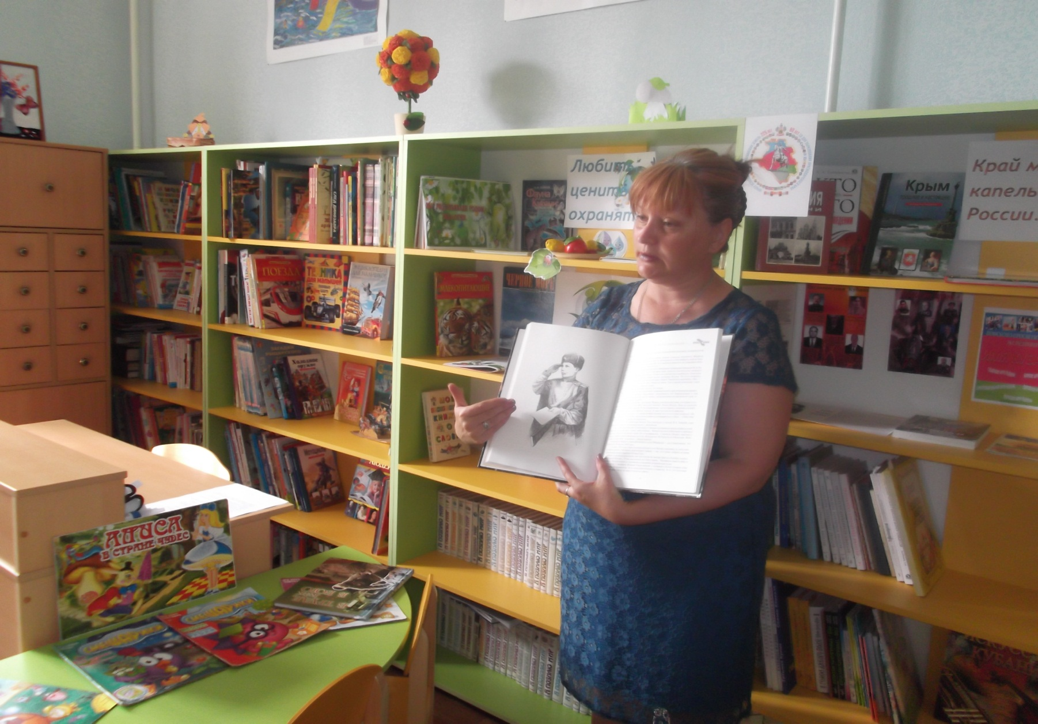Память о той страшной войне должна сохраниться, передаваясь от поколения к поколению. Чтение книг помогает не прерваться живой нити, которая объединяет прошлое и будущее. 22 июня 2017 года в сельской детской библиотеке №1 ст. Кавказской прошел урок мужества «Читаем о войне». Библиотекарь Цыбулина Тамара Евгеньевна предложила вниманию ребят произведения авторов, пришедших в литературу непосредственно с переднего края, а также произведения, созданные современниками. Прочтение книг известных авторов помогает осмыслить события Великой Отечественной войны и познать цену Победы. Это Катаев «Сын полка», Л. Кассиль «Дорогие мои мальчишки», В. Богомолов «Иван», А. Фадеев «Молодая гвардия», В. Осеева «Отряд Трубачёва сражается» и др. Надеемся, что эти книги о войне смогли тронуть чьё-то сердце и добавить хотя бы каплю доброты и внимания в нашу жизнь. И, возможно, они могут помочь нам передать нашим детям память о Великой Отечественной войне и сознание ценности мирной жизни.

